1. 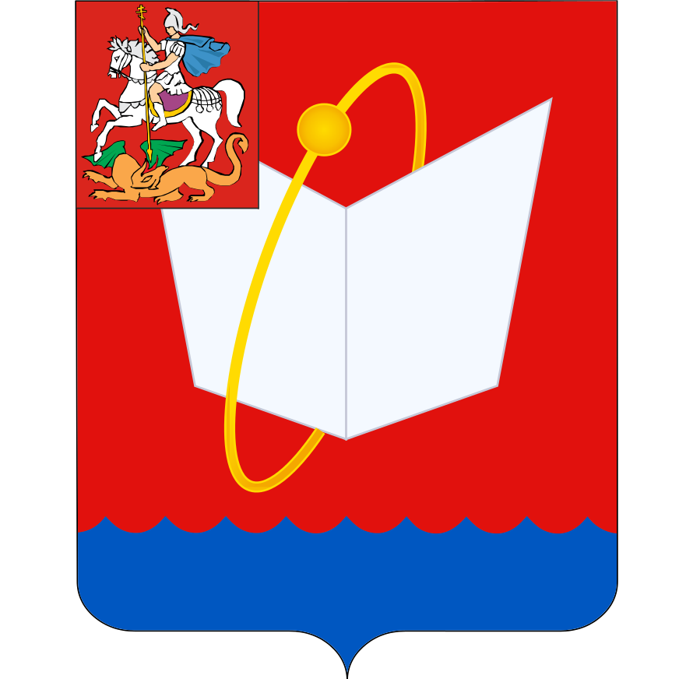 **СОВЕТ ДЕПУТАТОВ**
2. **ГОРОДСКОГО ОКРУГА ФРЯЗИНО**

Мира проспект, д. 15а, г. Фрязино, Московская обл., 141190

тел. 8 (496) 566-91-95, e-mail: frzn_sd@mosreg.ru

ИНН/КПП 5052015871/505001001

1. **ПОВЕСТКА**
2. дня заседания Совета депутатов городского округа Фрязино
3. **01.07.2025 в 17.15, каб. 209**
4. **заседание №100**

|  |  |  |
| --- | --- | --- |
|  | 17.15 | Утверждение повестки дня заседания Совета депутатов  Докладчик - Председатель Совета депутатов - Романова Елена Владимировна |
| 1 | 17.20 | Проект решения Совета депутатов городского округа Фрязино  «О внесении изменений и дополнений в Устав городского округа Фрязино Московской области»  Докладчик- главный эксперт Совета депутатов Залетина М.М. |

Председатель Совета депутатов Романова Е.В.